济南市2022年八年级学业水平考试
生物试题
本试题共8页，分选择题部分和非选择题部分，选择题部分满分50分，非选择题部分满分50分。全卷满分100分，考试用时60分钟。
答题前，请考生务必将自己的姓名、座号、准考证号写在答题卡的规定位置，并同时将考点、姓名、准考证号、座号写在试题的规定位置。
答题时，选择题部分每小题选出答案后，用2B铅笔把答题卡上对应题目的答案标号涂黑；如需改动，用橡皮擦干净后，再选涂其他答案标号。非选择题部分，用0．5毫米黑色签字笔在答题卡上题号所提示的答题区域作答。直接在试题。上作答无效。
本考试不允许使用计算器。考试结束后，将本试题和答题卡一并交回。
选择题部分 共50分
本大题共25小题，每小题2分，共50分。每小题给出的四个选项中，只有一个选项最符合题目的要求。
1. 某同学设计了如下对照实验：选取一定数量的黄粉虫平均分为两组，A组喂麦麸，B组喂泡沫塑料。多次实验后，发现两组黄粉虫体重都增加，B组黄粉虫吃塑料现象明显且虫粪中未消化的塑料成分极少。下列叙述错误的是
A. 实验变量是黄粉虫
B. 多次实验是为了防止偶然性
C. 实验结论是黄粉虫能消化塑料并吸收
D. 该实验启发我们可以利用黄粉虫处理塑料垃圾
【答案】A
【解析】
【分析】设计探究实验的基本原则：对照原则（对照实验——除探究的条件不同外，其他条件都相同的实验，一般有实验组和对照组之分）、单一变量原则（科学探究要求一组对照实验只有一个实验变量）、重复性原则（设计的实验要可重复实验）。
【详解】A．根据题干信息“A组喂麦麸，B组喂泡沫塑料”，可知实验变量为饲料的种类，A符合题意。
B．在科学实验中，为了减少获取实验数据的误差，常常设重复组，科学实验的数据，应当取各重复组的计算平均值。为了提高实验的准确性，避免偶然性，应考虑实验材料达一定数量或增加重复次数，B不符合题意。
C．根据题干信息“B组黄粉虫吃塑料现象明显且虫粪中未消化的塑料成分极少”，可知黄粉虫能消化塑料并吸收，C不符合题意。
D．通过实验证明黄粉虫能取食、消化和吸收塑料，根据这个结论，我们利用生物方法解决塑料垃圾，D不符合题意。
故选A。
2. 如图为细胞部分生理过程示意图，下列叙述错误的是
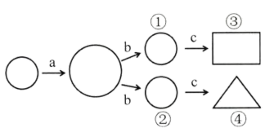
A. 过程a表示细胞生长，使细胞体积增大 B. 过程b表示细胞分裂，使细胞数目增多
C. 过程c表示细胞分化，形成不同的组织 D. ①②的遗传物质相同，③④的生理功能相同
【答案】D
【解析】
【分析】本题考查细胞的生长（指细胞体积的增大的过程）、分裂（指一个细胞分成两个细胞的过程）和分化（指细胞在形态、结构和生理功能上发生差异性的变化的过程）的相关知识。
【详解】A．细胞生长是指构成生物体的细胞要不断从周围环境中吸收营养物质，并且转变成组成自身的物质，体积会由小变大。因此，过程a表示细胞生长，A不符合题意。
B．细胞分裂是指一个细胞分成两个细胞。细胞分裂结果是使细胞的数量增多，但细胞的形态、结构和功能未发生变化。过程b表示细胞的分裂，B不符合题意。
C．在个体发育过程中，一个或一种细胞通过分裂产生的后代，在形态、结构和生理功能上发生差异性的变化，这个过程叫做细胞的分化。过程c表示细胞的分化，细胞分化产生了不同的组织，C不符合题意。
D．细胞分裂时，染色体复制加倍，随着分裂的进行，染色体分成形态和数目相同的两份，分别进入两个新细胞中。因此，细胞分裂产生的新细胞①②中的染色体形态和数目与原细胞一样。根据选项C的细胞分化的概念，③④的生理功能发生了差异性变化，D符合题意。
故选D。
3. 下列有关新冠病毒的叙述正确的是
A. 借助普通光学显微镜可观察到 B. 主要由蛋白质和遗传物质组成
C. 结构简单，能独立生活 D. 通过产生孢子繁殖后代
【答案】B
【解析】
【分析】病毒，个体非常小，没有细胞结构，借助于电子显微镜才能看清楚病毒的形态结构——由蛋白质外壳和内部的遗传物质组成。
【详解】A．光学显微镜的最大放大倍数一般只有1600～2000倍，无法观察到病毒；电子显微镜的最大放大倍数一般有300万倍，能够观察到病毒，A不符合题意。
B．病毒，没有细胞结构，由蛋白质外壳和内部的遗传物质组成，B符合题意。
C．病毒结构简单，无细胞结构，不能独立生活，只营寄生生活，离开了活细胞，通常会变成结晶体，C不符合题意。
D．新冠病毒，没有细胞结构。新冠病毒只能寄生在活细胞里，靠自己的遗传物质中的遗传信息，利用细胞内的物质，制造出新的病毒，这是它的繁殖方式，D不符合题意。
故选B。
4. 植物的生活需要水，下列叙述错误的是
A. 水是植物体的重要组成成分 B. 蒸腾作用散失水分使植物有效散热
C. 植物吸收的水分主要用于光合作用 D. 无机盐溶解在水中才能在植物体内运输
【答案】C
【解析】
【分析】植物体内的水分状况涉及许多重要的植物生理活动。同时，水又是植物体与周围环境相互联系的重要纽带。水是生命发生的环境，也是生命发展的条件。植物的水分代谢一旦失去平衡，就会打乱植物体的正常生理活动，严重时能使植物体死亡。
【详解】A．水是细胞的主要成分，细胞的含水量一般在80%～90%，这些水使细胞质呈溶胶状态，从而保证了新陈代谢旺盛地进行，A不符合题意。
B．水具有很高的汽化热和比热，又有较高的导热性，因此水在植物体内的不断流动和叶面蒸腾，能够顺利地散发叶片所吸收的热量，保证植物体即使在炎夏强烈的光照下，也不致被阳光灼伤，B不符合题意。
C．植物体通过根从土壤中吸收的水分，只有约1%被植物体利用，99%以上的水都通过蒸腾作用以水蒸气的形式从叶片的气孔散发到大气中去了，C符合题意。
D．一般说来，植物不能直接吸收固态的无机物，这些物质只有溶解在水中才能被植物吸收。同样，各种物质在植物体内的运输也必须溶解于水中才能进行，D不符合题意。
故选C。
5. 如图为人体消化系统部分结构示意图，下列叙述错误的是
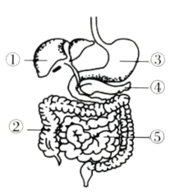
A. ①是肝脏，分泌的消化液不含消化酶 B. ②是大肠，具有消化和吸收功能
C. ③是胃，能初步消化蛋白质 D. ⑤是小肠，是消化吸收的主要器官
【答案】B
【解析】
【分析】题图中，①肝脏，②大肠，③胃，④胰腺，⑤小肠。
【详解】A．①肝脏是人体内最大的消化腺，能够分泌胆汁，经胆囊进入小肠，参与脂肪的消化，胆汁中不含消化酶，A不符合题意。
B．②大肠没有消化功能，只能吸收少量的水、无机盐和部分维生素，B符合题意。
C．③是胃，胃中的胃腺能够分泌胃液，胃液能够初步消化蛋白质为多肽，C不符合题意。
D．⑤小肠是消化和吸收的主要场所，小肠很长，内壁有皱襞和小肠绒毛，加大了消化和吸收的面积；小肠内有多种消化液，包括肠液、胰液、胆汁等。胰液和肠液含有多种消化酶，能对淀粉、蛋白质、脂肪进行彻底消化，所以说小肠是消化食物的主要场所；小肠壁、毛细血管壁、毛细淋巴管壁都很薄，只有一层上皮细胞构成，有利于营养物质的吸收，小肠能够吸收水、无机盐、维生素、葡萄糖、氨基酸、甘油、脂肪酸等，绝大部分营养物质被小肠吸收进入血液循环，D不符合题意。
故选B。
6. 藻类植物、苔藓植物、蕨类植物、种子植物共有的特征是
①由细胞构成 ②能产生种子 ③有茎、叶的分化 ④有叶绿体
A. ①③ B. ①④ C. ②④ D. ③④
【答案】B
【解析】
【分析】植物根据生殖细胞的不同可分为孢子植物和种子植物。孢子植物用孢子来繁殖后代，包括藻类植物、苔藓植物和蕨类植物。种子植物用种子来繁殖后代，包括裸子植物和被子植物。种子植物又包括裸子植物和被子植物。
【详解】除病毒外，生物都是由细胞构成的，①叙述正确；藻类植物，结构简单，无根、茎、叶的分化；苔藓植物，有茎和叶的分化，但没有真正的根；蕨类植物，有了根、茎、叶的分化，体内有输导组织，一般长的高大；裸子植物，无花，种子裸露，不能形成果实，只有根、茎、叶、种子四种器官；被子植物，具有根、茎、叶、花、果实和种子六大器官，②③叙述错误；藻类植物、苔藓植物、蕨类植物、种子植物都属于绿色植物，能通过细胞内的叶绿体进行光合作用，合成有机物，释放氧气，④叙述正确，B符合题意。
故选B。
7. 下列动物与其气体交换场所对应错误的是
A. 鲤鱼——鳃 B. 家鸽——肺
C. 蝗虫——气门 D. 蚯蚓——体壁
【答案】C
【解析】
【分析】生活环境不同，呼吸方式也不同。生物体的呼吸器官各异。肺和气管是陆地呼吸的器官，鳃能够在水中进行气体交换，有的生活在潮湿环境中的动物，用皮肤呼吸。
【详解】A．鲤鱼用鳃呼吸，鳃上有许多鳃丝，鳃丝里密布毛细血管，当水由口流进，经过鳃丝时，溶解在水里的氧就渗入鳃丝中的毛细血管里，而血里的二氧化碳浸出毛细血管，随水从鳃盖后缘的鳃孔排出体外，完成呼吸，A正确。
B．家鸽能够在空中飞行，飞行时需要大量的能量，因此它能够进行双重呼吸；当两翼举起时，气囊张开，空气进入肺，一部分在肺内进行气体交换，一部分进入气囊；当两翼下垂时，气囊收缩，气体又一次经过肺，在肺内再次进行气体交换，这种特殊的呼吸方式叫双重呼吸；可见肺是气体交换的器官，B正确。
C．蝗虫生活在干燥的环境中，腹部有气门，气门与体内的气管相通，气管是蝗虫进行气体交换的呼吸器官，C错误。
D．蚯蚓靠体壁来呼吸，其体壁内表面密布毛细血管，有利于进行气体交换，因此其体壁经常保持湿润，D正确。
故选C。
8. 显微镜目镜为10×、物镜为10×时，视野中被紧密相连的64个分生组织细胞所平铺充满。若目镜不变，物镜转换为40×后，则在视野中可观察到的分生组织细胞数约为
A. 4个 B. 8个 C. 16个 D. 32个
【答案】A
【解析】
【分析】物体的面积的放大的倍数=长度的放大倍数×宽度的放大倍数=（物镜×目镜）²。
【详解】,显微镜目镜为10×，物镜为10×，视野中被相连的64个分生组织细胞所充满。物镜转换为40×后，放大倍数是原来的4倍，则面积的放大倍数是原来的16倍，看到的细胞的数目是原来的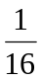，即4个，A符合题意。
故选A。
9. 如图为人体内部分血液流动示意图，X代表器官或结构，A、B代表血管，箭头代表血流方向，下列叙述错误的是
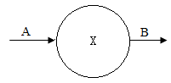
A. 若A中流静脉血，B中流动脉血，则X可以代表肺
B. 若A、B中都流静脉血，则X可以代表右心房、右心室
C. 若X为肾小球，则A中流动脉血，B中流静脉血
D. 若X为皮肤，则B中血液的尿素和氧气含量都减少
【答案】C
【解析】
【分析】（1）体循环的路线是：左心室→主动脉→各级动脉→身体各部分的毛细血管网→各级静脉→上、下腔静脉→右心房，血液由含氧丰富的动脉血变成含氧少的静脉血。
（2）肺循环的路线是：右心室→肺动脉→肺部毛细血管→肺静脉→左心房，血液由含氧少的静脉血变成含氧丰富的动脉血。肺循环的路线是：右心室→肺动脉→肺部毛细血管→肺静脉→左心房，血液流经肺部毛细血管时，与肺泡进行气体交换，血液中的二氧化碳进入肺泡，肺泡中的氧进入血液。这样血液由含氧少的静脉血变成含氧丰富的动脉血。
【详解】A．经过肺部的毛细血管网时血液发生了气体交换，由含氧少的静脉血变成含氧丰富的动脉血，若A中流静脉血，B中流动脉血，则X可以代表肺，A正确。
B．若A、B中都流静脉血，X代表血液循环的动力器官的一部分，则X为右心房、右心室，B正确。
C．肾小球是一个毛细血管球，只起过滤作用，没有发生气体交换，氧气含量不变，两端连接小动脉，若X为肾小球，则AB是小动脉，都流动脉血，C错误。
D．血液经过皮肤后，通过皮肤的排泄后，尿素含量减少，通过皮肤中的组织细胞呼吸作用氧气含量减少，D正确。
故选C。
10. 下列疾病与其致病原因，对应错误的是
A. 色盲——缺乏维生素A B. 佝偻病——缺乏维生素D或缺钙
C. 先天性愚型——染色体数目异常 D. 侏儒症——幼年时生长激素分泌不足
【答案】A
【解析】
【分析】无机盐和维生素对人体都很重要，人体一旦缺乏，就会影响正常的生长和发育，还会引起疾病。
【详解】A．先天性色觉障碍通常称为色盲，是由于染色体遗传所致的不能分辨自然光谱中的各种颜色或某种颜色的遗传病。而缺乏维生素A会造成夜盲症，A符合题意。
B．钙是构成牙齿和骨骼的主要材料，幼儿缺钙会得佝偻病，老年人缺钙会得骨质疏松症，同时维生素D可促进人体对钙质的吸收，因此缺维生素D也会导致佝偻病等疾病，B不符合题意。
C．先天愚型，又称为21三体综合征、唐氏综合征，是一种染色体畸变。小儿可有智能落后，肌张力低下，皮肤呈大理石样色泽等症状，C不符合题意。
D．生长激素的作用是调节人体的生长发育，幼年时分泌过少会得侏儒症，过多会得巨人症，D不符合题意。
故选A。
11. 下列生物学实验中，实验材料器具与使用目的不相符的是
选项 | 实验名称 | 材料器具 | 使用目的
A | 观察种子呼吸现象 | 燃烧的蜡烛 | 验证二氧化碳
B | 观察血液分层现象 | 柠檬酸钠溶液 | 防止血液凝固
C | 观察花的结构 | 放大镜 | 观察子房内部结构
D | 观察人血永久涂片 | 显微镜 | 识别血细胞

A. A B. B C. C D. D
【答案】A
【解析】
【分析】本题综合考查初中重要实验的材料用具及其目的。
【详解】A．氧气有助燃作用。观察种子呼吸现象，燃烧的蜡烛是为了验证种子呼吸作用消耗氧气，A符合题意。
B．将新鲜的血液加入抗凝剂柠檬酸钠，可有效防止血液凝固，静置一段时间后，血液出现分层现象，分为三层：上层是血浆，呈淡黄色，半透明；中间一层是白细胞、血小板（白色）；最下层是红细胞呈暗红色，不透明的是红细胞，B不符合题意。
C．仔细观察花的结构，用解剖刀小心的将花的雌蕊子房纵剖开，放在白纸上，用放大镜观察，子房内有胚珠，C不符合题意。
D．血液的组成包括血浆和血细胞，血细胞又包括红细胞、白细胞和血小板。观察红细胞和白细胞要用显微镜，D不符合题意。
故选A。
12. 接种疫苗是预防新冠肺炎的有效方法。下列叙述正确的是
A. 新冠病毒是新冠肺炎的传染源
B. 从免疫学角度讲，新冠疫苗相当于抗体
C. 接种新冠疫苗也能预防艾滋病
D. 接种新冠疫苗后获得的免疫属于特异性免疫
【答案】D
【解析】
【分析】传染病是由病原体引起的，能够在生物体之间传播的一种疾病，具有传染性和流行性等特点。传染病能够在人群中流行，必须具备传染源、传播途径、易感人群这三个环节，缺少其中任何一个环节，传染病的预防措施包括控制传染源、切断传播途径、保护易感人群等措施。
【详解】A．新冠病毒是引起新冠肺炎的病原体，A错误。
B．从免疫角度看，接种的新冠疫苗相当于抗原，B错误。
C．接种新冠疫苗能只能预防新冠，不能预防艾滋病，C错误。
D．注射的疫苗是由病原体制成的，只不过经过处理之后，其毒性减少或失去了活性，但依然是病原体，进入人体后能刺激淋巴细胞产生抵抗相应病原体的抗体。接种疫苗可以刺激淋巴细胞产生抵抗该病原体的抗体，抗体具有专一性。所以接种新冠疫苗获得的免疫属于特异性免疫，D正确。
故选D。
13. 下列关于眼球结构及视觉形成的叙述错误的是
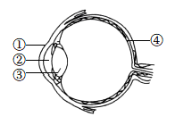
A. ①无色、透明，可以透过光线
B. ②可以调节进入眼内光线的多少
C. 通过调节③的曲度，可以看清远近不同的物体
D. ④上有感光细胞，可以感受物像刺激并形成视觉
【答案】D
【解析】
【分析】眼球由眼球壁和内容物组成，眼球壁包括外膜、中膜和内膜，外膜由无色透明的①角膜和白色坚韧的巩膜组成；中膜由虹膜、睫状体和脉络膜组成；内膜是含有感光细胞的④视网膜；内容物由房水、③晶状体、玻璃体组成。晶状体似双凸透镜，有折光作用。虹膜中央有②瞳孔，瞳孔的大小可以调节，能够控制进入眼球内的光线。玻璃体是透明的胶状物。视网膜上有感光细胞，能接受光的刺激产生神经冲动。
【详解】A．①示角膜，其无色透明，可以透过光线，A不符合题意。
B．虹膜中央②有瞳孔，瞳孔的大小可以调节，能够控制进入眼球内光线的多少。光线强，瞳孔变小，进入眼球内的光线减少；光线弱，瞳孔变大，进入眼球内的光线增多，B不符合题意。
C．睫状体能够调节③晶状体的曲度，使人看远近不同的物体，C不符合题意。
D．④视网膜上有感光细胞，可以接受物像的刺激并产生神经冲动，经视神经传导至大脑皮层，引起视觉，D符合题意。
故选D。
14. 下列有关医药与急救知识叙述不合理的是
A. 用人工呼吸的方法救助溺水者时，应保持被救者的呼吸道通畅
B. 带有“OTC”标识的药物是非处方药，安全性高，可以随意服用
C. 受伤时，若鲜红的血液喷射而出，要在伤口的近心端进行止血
D. 病人需要输血时，应以输同型血为原则
【答案】B
【解析】
【分析】出现意外、危机时，我们要拨打急救电话并采取一定的急救措施，人工呼吸以及胸外心脏挤压是常用的两种急救措施。
【详解】A．对溺水者先要清除他口鼻内的污物，要使其呼吸道通畅，再进行人工呼吸，A正确。
B．无论是处方药还是非处方药，使用前按说明书要求或遵医嘱服用，B错误。
C．动脉是将心脏的血液流向全身各处去的血管，压力大，血流速度快，因而外伤出血时成喷射状或一股股的流出，故应在近心端用止血带或指压法止血，C正确。
D．安全输血和大量输血时应以输同型血为原则，否则会发生红细胞的凝集反应，D正确。
故选B。
15. 如图为桃花的结构示意图，下列叙述错误的是
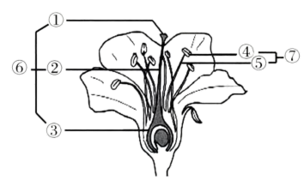
A. 花的主要结构是⑥和⑦ B. 花粉落到①上的过程叫做传粉
C. 花粉管穿过⑤到达③完成受精 D. 受精完成后，③发育成果实
【答案】C
【解析】
【分析】一朵完整的花由花柄、花托、萼片、花瓣、雌蕊（柱头、花柱和子房）和雄蕊（花药和花丝）组成。图中：①柱头，②花柱，③子房，⑥雌蕊，④花药，⑤花丝，⑦雄蕊。
【详解】A．花的主要结构是⑥雌蕊和⑦雄蕊，与果实的形成有关，A正确。
B．花粉落到雌蕊①柱头上的过程叫做传粉，B正确。
C．花粉管穿过②花柱到达③子房内，完成双受精作用，C错误。
D．受精后，③子房发育成果实，D正确。
故选C。
16. 下列生殖方式属于有性生殖的是
①细菌分裂 ②组织培养 ③蜻蜓交尾 ④试管婴儿技术
A. ①③ B. ②③ C. ②④ D. ③④
【答案】D
【解析】
【分析】有性生殖：由两性生殖细胞结合形成受精卵，再由受精卵发育成新个体的生殖方式属于有性生殖。有性生殖的后代，具有双亲的遗传特性。如植物用种子繁殖后代。
无性生殖：不经过两性生殖细胞的结合，由母体直接产生新个体，这种生殖方式称为无性生殖。无性生殖产生的后代，只具有母体的遗传特性。如植物中的扦插，嫁接等繁殖方式。从本质上讲，是由体细胞进行的繁殖就是无性生殖。主要种类包括：分裂生殖、孢子生殖、出芽生殖、营养生殖（嫁接、压条、扦插等）、组织培养和克隆等。
【详解】①细菌分裂、②组织培养都不经过两性生殖细胞结合，由母体直接产生新个体的生殖方式，属于无性生殖。
③蜻蜓交尾、④试管婴儿技术是经过两性生殖细胞（精子和卵细胞）的结合，成为受精卵，再由受精卵发育成为新的个体的生殖方式，属于有性生殖，可见选项D符合题意。
故选D。
17. 如图是植物体的器官或结构示意图，下列叙述错误的是
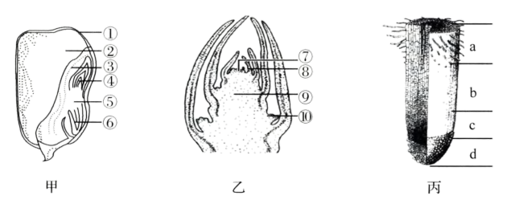
A. 图甲中②③④⑤组成种子的胚 B. 图甲中的⑥将来发育成根
C. 图乙中的⑨将来发育成茎 D. 图丙中的b和c可以使根不断长长
【答案】A
【解析】
【分析】题图甲中，①种皮和果皮，②胚乳，③子叶，④胚芽，⑤胚轴，⑥胚根。
题图乙中，⑦生长点，⑧叶原基，⑨胚轴，⑩芽原基。
题图丙中，a成熟区，b伸长区，c分生区，d根冠。
【详解】A．在一个完整种子中，胚是种子的重要部分，包括⑥胚根、④胚芽、⑤胚轴、③子叶四部分，A符合题意。
B．种子萌发时，胚芽将来发育成茎和叶，胚轴将来发育成连接茎与根的部分，胚根将来发育成根，子叶具有储存或转运营养物质的作用，B不符合题意。
C．枝芽的结构中，⑦生长点可以使芽轴不断伸长，⑧叶原基将来发育成幼叶，幼叶将来发育成叶，⑨芽轴将来发育成茎，⑩芽原基将来发育成侧芽，C不符合题意。
D．根尖是根生长、分化、吸收最活跃的部位，根能长长主要是因为根尖c分生区的细胞不断分裂和b伸长区的细胞不断伸长的缘故，D不符合题意。
故选A。
18. 人们经常把生物学知识应用于生产生活，下列措施与目的不相符的是
A. 及时排涝——促进根的呼吸作用 B. 人工辅助授粉——弥补传粉不足
C. 植物扦插——保持母体优良性状 D. 农作物施肥——为植物生长提供有机物
【答案】D
【解析】
【分析】根据种子人工传粉、无性生殖的优点、施肥的目的、植物根的呼吸等知识分析解答。
【详解】A．被水淹的植物体，由于水把土壤中的空气排挤出土壤，造成土壤中缺氧，根部得不到足够的氧气进行呼吸作用，从而使根的生命活动减弱甚至死亡，所以水淹后的农田及时排涝，目的是促进根部的呼吸作用，A正确。
B．绿色开花植物要形成果实和种子，必须经过传粉和受精两个生理过程，人工辅助授粉可以弥补自然状态下传粉不足，从而提高产量，B正确。
C．植物扞插的方法属于无性繁殖，后代不会发生变异，可保持果树的优良性状，C正确。
D．给农作物施化肥是为植物的生长提供充足的无机盐，而不是有机物，D不正确。
故选D。
19. 下列有关动物生殖和发育的叙述错误的是
A. 蝗虫的发育过程属于不完全变态 B. 两栖动物的发育过程属于完全变态
C. 鸟卵的胚盘是进行胚胎发育的部位 D. 胎生、哺乳是哺乳动物生殖发育的主要特征
【答案】B
【解析】
【分析】不同的动物生殖和发育方式不同。
【详解】A．昆虫的发育有两种类型：像家蚕的发育经过卵、幼虫、蛹和成虫等4个时期，且幼虫与成虫在形态构造和生活习性上明显不同，差异很大，这种发育过程叫完全变态发育。不完全变态发育指的是发育要经过受精卵、幼虫、成虫三个阶段，且幼虫和成虫的形态结构差别不大，例如蝗虫就属于不完全变态发育，A错误。
B．两栖动物发育过程可以概括为：受精卵→蝌蚪→幼蛙→成蛙，幼体生活在水中，用鳃呼吸，成体既能生活在水中也能生活在陆地上，主要用肺呼吸，属于变态发育，B错误。
C．鸟卵的卵黄表面中央有一盘状小白点是胚盘，里面含有细胞核，是进行胚胎发育的部位，C正确。
D．哺乳动物的生殖方式是胎生，胚胎在母体子宫里发育成胎儿，胎儿从母体生出来，这种生殖方式为胎生，刚出生的幼体只能靠母体乳腺分泌的乳汁生活为哺乳。因此胎生哺乳是哺乳动物特有的生殖发育特点，提高了后代的成活率，D正确。
故选B。
20. 如图为女性生殖系统示意图，下列关于人类生殖和发育的过程，叙述错误的是
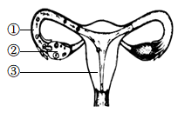
A. 受精卵形成的场所是① B. 受精卵开始发育的场所是③
C. ②分泌的激素促进了女性第二性征的出现 D. 青春期是人一生中智力发展的黄金时期
【答案】B
【解析】
【分析】观图可知：①是输卵管，②是卵巢，③是子宫。
【详解】A．图中①输卵管能输送卵细胞，是精子与卵细胞相遇结合形成受精卵的场所，A正确。
B．受精卵在输卵管内开始分裂，逐渐发育成胚泡，缓慢移入到子宫中．最终胚泡植入子宫内膜，B错误。
C．②卵巢，是女性生殖系统中最重要的生殖器官，能产生卵细胞并分泌雌性激素，分泌的雌性激素能调节人体的第二性征，如女性乳房增大等，C正确。
D．身高突增是进入青春期的一个显著特点，神经系统以及心脏和肺等器官的功能明显增强，青春期是人一生中智力发展的黄金时期，D正确。
故选B。
21. 果蝇体细胞中有4对染色体，其性别决定方式与人类相似，则雌性果蝇正常卵细胞的染色体组成为
A. 3条+X B. 3对+XX C. 4条+X D. 4对+XX
【答案】A
【解析】
【分析】蝇的“果蝇的性别决定方式与人类一致”，是由X、Y染色体决定，因此雄性果蝇的性染色体是XY，雌性果蝇的性染色体是XX。
【详解】果蝇的性别决定方式与人类相同。雌性果蝇性染色体大小相同，是XX染色体。雌果蝇体细胞内的染色体组成是3对+XX，这些染色体是成对存在的，在生殖细胞的染色体成单存在，雌性果蝇正常的卵细胞的染色体组成为3条+X。
故选A。
22. 如图是某生态系统的碳循环过程示意图（甲~丁代表生物成分，箭头表示碳的流动方向），下列叙述错误的是
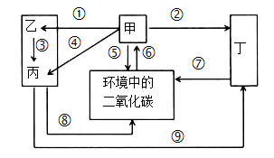
A. 甲是该生态系统中最基本、最关键的生物成分
B. 丙和乙之间既有捕食关系又有竞争关系
C. 该生态系统的能量流动是从甲固定太阳能开始的
D. 图中生物体内的碳返回无机环境的途径有⑤⑥⑦⑧
【答案】D
【解析】
【分析】生产者、消费者和分解者都能释放二氧化碳，生产者（主要是绿色植物），能进行光合作用吸收二氧化碳，也能进行呼吸作用释放二氧化碳，因此双箭头两边的甲是生产者；生产者和消费者都能被分解者分解，因此丁是分解者；生产者被消费者捕食，因此乙、丙是消费者。所以，甲是生产者，乙、丙是消费者，丁是分解者。
【详解】A．生产者主要是指绿色植物，它们能进行光合作用将太阳能转变为化学能，将无机物转化为有机物，不仅供自身生长发育的需要，也是其他生物类群的食物和能源的提供者。因此，生产者（甲）是该生态系统中最基本、最关键的组成成分，A正确。
B．图中，丙能够捕食乙，丙和乙都能捕食甲，因此丙和乙之间既有捕食关系又有竞争关系，B正确。
C．通常，在生态系统中，生产者（植物）能够通过光合作用制造有机物，并将光能储存在有机物中，为自身和其他生物提供了食物和能量，因此，能量流动的起点是从生产者（甲）固定太阳能开始的，C正确。
D．结合分析可知，图中生物体内的碳返回无机环境的途径有⑤⑦⑧，D错误。
故选D。
23. 下列有关生命演化的叙述错误的是（ ）
A. 原始大气的成分中没有氧气 B. 生物进化的最直接证据是化石
C. 人猿分界的重要标准是使用工具 D. 长颈鹿长颈的形成是自然选择的结果
【答案】C
【解析】
【分析】生命起源的学说有很多，其中化学起源说是被广大学者普遍接受的生命起源假说，这一假说认为，地球上的生命是在地球温度逐步下降以后，在极其漫长的时间内，由非生命物质经过极其复杂的化学过程，一步一步地演变而成的。自然选择：自然界中的生物，通过激烈的生存斗争，适应者生存下来，不适应者被淘汰，这就是自然选择。
【详解】A．原始大气的成分有水蒸气、氢气、氨、甲烷、二氧化碳、氮气等，原始大气中没有游离的氧，A正确。
B．生物化石为生物的进化学说提供了最直接最有力的证据，B正确。
C．能否直立行走是人类祖先与猿分界的重要标志，C错误。
D．原始的长颈鹿产生大量后代；后代中存在个体差异，有的颈和前肢较长，有的则较短；在缺乏青草时期，颈和前肢长些的个体，在生存斗争中容易得到食物而生存下来，并且繁殖后代，而颈和前肢较短的个体因缺乏食物而被淘汰；这样一代一代地选择下去，经过漫长的年代，就在自然界产生了现在这样的长颈鹿，D正确。
故选C。
24. 下列生物与环境的关系实例中，与其他三项不同的是
A. 仙人掌的叶退化成刺 B. 莲藕的茎和叶柄内有相通的气腔
C. 蚯蚓可以疏松土壤 D. 南极企鹅的羽毛密，皮下脂肪厚
【答案】C
【解析】
【分析】生物影响环境指的是原有的环境条件由于生物的存在而发生变化；生物适应环境指的是生物在某种环境条件下为了趋利避害而主动对自身进行的调节或改变；环境影响生物指的是由于环境条件的变化而导致生物的生存状态发生改变。
【详解】A．仙人掌的叶退化成刺，可以降低蒸腾作用，减少水分的散失，适应干旱缺水的环境，A不符合题意。
B．莲的叶柄和根状茎（藕）都有空气孔可输送氧气，彼此相通形成了气体通道，适应水下缺少空气的环境，B不符合题意。
C．蚯蚓能疏松土壤，增强土壤的肥力，说明了生物能够影响环境，C符合题意。
D．南极地区气候寒冷，温度很低，生活在南极的企鹅，皮下脂肪特别厚，脂肪保暖有了利于保持体温，维持正常的生长，这是对寒冷环境的适应，D不符合题意。
故选C。
25. 下列关于人类对细菌和真菌利用的叙述，正确的是（ ）
A. 利用乳酸菌制作酸奶，利用酵母菌制作泡菜
B. 利用转基因技术使大肠杆菌生产人的生长激素
C. 低温保存食品是为了杀死食品内的细菌和真菌
D. 利用青霉菌生产青霉素可以杀死新冠病毒
【答案】B
【解析】
【分析】利用乳酸发酵可以制酸奶、泡菜等；利用酵母菌发酵可以制作馒头、面包或酿酒等；利用甲烷菌发酵可以生产甲烷。
【详解】A．酸奶是以鲜牛奶为原料，加入乳酸菌发酵而成，牛奶经乳酸菌的发酵后使原有的乳糖变为乳酸，易于消化，所以具有甜酸风味，其营养成份与鲜奶大致相同，是一种高营养食品；泡菜也是美味的小吃，制泡菜也要用到乳酸菌，乳酸菌发酵产生乳酸，使得菜出现一种特殊的风味，还不降低菜的品质，A不符合题意。
B．利用大肠杆菌生产人的生长激素的生物技术是转基因技术。比如：大肠杆菌能大量生产人的生长激素，其原理是把人的生长激素基因注入大肠杆菌体内，可以通过大肠杆菌生产生长激素，B符合题意。
C．冰箱中温度低，能抑制细菌、真菌等微生物的生长和繁殖，使细菌、真菌繁殖很慢，数量少，不能充分分解食物，达到保鲜的目的。并不是低温杀死细菌，C不符合题意。
D．有些真菌可以产生杀死某些致病细菌的物质，我们把这些物质叫抗生素，如青霉素就是一种普遍使用的抗生素，它是由青霉菌产生的能杀死或抑制某些致病细菌的特殊物质，可以治疗多种细菌性的疾病，对真菌和病毒它不起作用，D不符合题意。
故选B。
非选择题部分 共50分
26. 生物学上常用显微镜观察肉眼无法看到的细微结构。图一为光学显微镜结构图，图二a、b、c分别为显微镜下观察的人体口腔上皮细胞、洋葱鳞片叶内表皮细胞、酵母菌细胞。请据图分析回答下列问题：
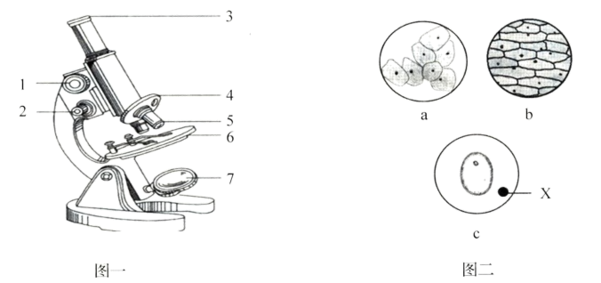
（1）使用显微镜对光时，先转动图一中的[ ]____，使镜筒上升；再转动[ ]____，使____物镜对准通光孔。观察时，如果外界光线过强，应选用[7]的_____面镜
（2）制作a临时装片时，在载玻片中央滴一滴____；b中控制物质进出的结构是____；观察c时，视野右下方发现有污物X存在，实际上X在标本的_____方。
（3）下列与a的细胞基本结构相同的是____（多选，填字母）。
A. 成熟的红细胞 B. 衣藻 C. 乳腺细胞 D. 细菌 E. 白细胞
【答案】（1） ①. 1粗准焦螺旋 ②. 4转换器 ③. 低倍 ④. 平
（2） ①. 生理盐水##0．9%生理盐水 ②. 细胞膜 ③. 左上 （3）CE
【解析】
【分析】观图可知：1粗准焦螺旋、2细准焦螺旋、3目镜、4转换器、5物镜、6遮光器、7反光镜，解答即可。
【小问1详解】
对光时有四转：一转动1粗准焦螺旋，使镜筒上升；二转动3转换器，使低倍物镜对准通光孔；三转动7遮光器，使遮光器上最大的光圈对准通光孔；四左眼注视目镜，右眼睁开，转动反光镜，直到看到一个白亮的视野。在显微镜的结构中，调节光线强弱的结构是遮光器和反光镜。图中遮光器上有大小不同的光圈，要想使视野变亮，要用大光圈，便于更多的光线进入；反光镜有凹面镜和平面镜，若光线很强，应选用平面镜。
【小问2详解】
制作a人体口腔上皮细胞临时装片时，在载玻片中央滴的液体是生理盐水，目的是保持细胞正常的形态；b中细胞膜的主要功能是控制物质进出，让对细胞有用的物质不能流出细胞，有害的物质不能进入细胞；在观察物像时，物像移动的方向与标本移动的方向是相反的，所以观察c时，视野右下方发现有污物X存在，实际上X在标本的左上方。
【小问3详解】
植物细胞的结构有：细胞壁、细胞膜、细胞质、细胞核、液泡、叶绿体和线粒体。动物细胞的结构包括细胞膜、细胞质、细胞核、线粒体；a是人体口腔上皮细胞，属于动物细胞，C乳腺细胞和E白细胞都是动物细胞，与a的细胞基本结构相同，虽然A成熟的红细胞是动物细胞，但是A成熟的红细胞没有成熟的细胞核，B衣藻是植物细胞，D是细菌，所以CE符合题意。
故选CE。
27. 如图一是人体部分生理活动示意图，1~4表示心脏的四个腔，a~e表示人体的部分生理过程；图二是某人一次平静呼吸中，肺内气压的变化曲线。请据图分析回答下列问题：
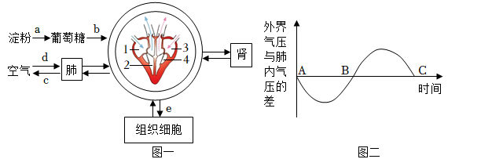
（1）图一中过程a叫做_____；经过过程b后血糖浓度升高，刺激胰岛分泌的_____增加，使血糖浓度降低。
（2）人体的膈肌处于_____状态时，外界空气进入肺，完成过程d，对应的是图二中曲线的_____段。氧气进入血液后经血液循环，首先到达心脏的哪个腔？[ ]_____。
（3）体育锻炼能增强心肌功能，改善血液循环。心脏的活动具有节律性，图一心脏中的[2]、[4]同时收缩时，房室瓣处于_____状态。
（4）血液流经肾时，葡萄糖暂时离开血液再回到血液的途径是：肾小球→_____→____→毛细血管。
（5）葡萄糖经过过程e进入组织细胞，在细胞的_____中被氧化分解，为人体各项生命活动提供能量。
【答案】（1） ①. 消化 ②. 胰岛素
（2） ①. 收缩 ②. BC ③. 3左心房
（3）关闭##闭合 （4） ①. 肾小囊 ②. 肾小管
（5）线粒体
【解析】
【分析】题图一中，1右心房，2右心室，3左心房，4左心室；a消化，b吸收，c呼气，d吸气，e血液与组织细胞的气体交换。
题图二中，AB段呼气，BC段吸气。
【小问1详解】
图一过程a是表示食物中的淀粉等大分子物质，在消化酶作用下转变成能够被吸收的的葡萄糖小分子物质的过程，叫做消化。
胰岛素是由胰岛分泌的，它的主要作用是调节糖在体内的吸收、利用和转化等，具体说，它能促进血糖合成糖元，加速血糖分解。
【小问2详解】
人在平静状态下，肋间肌收缩时，肋骨向上向外运动，使胸廓的前后径和左右径都增大，同时膈肌收缩，膈的面积缩小，膈顶部下降，使胸廓的上下径增大，这样胸廓的容积就增大，肺也随着扩张，肺内压小于外界气压，外界空气通过呼吸道进入肺，完成d吸气的过程。
题图二中，AB段示外界气压小于肺内压，肺内气体排出肺，完成呼气过程；BC段示外界气压大于肺内压，外界气体进入肺，完成吸气过程。
血液循环途径如图所示：
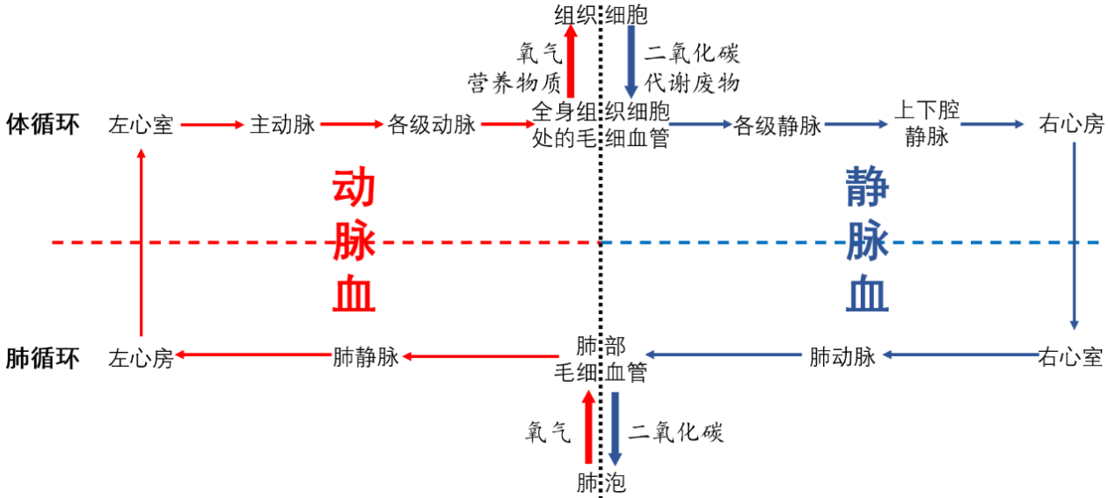
从血液循环途径图中看出，人体吸入的氧气，通过肺泡进入肺泡周围的毛细血管，经肺静脉进入左心房，因此最先进入心脏的3左心房。
【小问3详解】
心脏工作示意图：
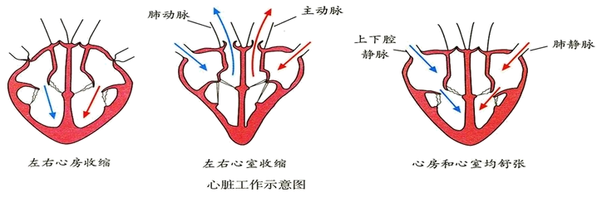
心脏其实是由左右两个“泵”同时协同工作的。一次心跳包括了心脏的收缩与舒张过程。当心房收缩时，血液被压出心房，穿过瓣膜进入心室。接着2、4心室收缩，心房与心室间的瓣膜（房室瓣）关闭，左心室的血液从主动脉泵出流向全身各处，右心室的血液从肺动脉泵出流向肺部。然后动脉瓣关闭，心房和心室均舒张，肺部的血液经肺静脉回流入左心房；全身各处的血液经上腔静脉、下腔静脉回流入右心房。
【小问4详解】
当血液流经肾小球时，除血细胞和大分子的蛋白质以外，血浆中的一部分水、无机盐、葡萄糖和尿素等物质，都可以经过肾小球过滤到肾小囊中。肾小囊中的液体称为原尿。当原尿流经肾小管时，全部葡萄糖、大部分的水和部分无机盐等被肾小管重新吸收。这些被重新吸收的物质进入包绕在肾小管外面的毛细血管中送回到血液里，而剩下的水和无机盐、尿素等就形成了尿液。所以，血液流经肾时，葡萄糖暂时离开血液再回到血液的途径是：肾小球→肾小囊→肾小管→毛细血管。
【小问5详解】
葡萄糖进入组织细胞后，在氧气的参与下，氧化分解释放能量，供细胞生命活动利用的过程叫呼吸作用，它主要在细胞的线粒体内进行。
28. 花样滑冰运动员随着音乐的旋律，时而平稳地滑行，时而快速地旋转。图一是神经系统有关结构示意图，图二为关节基本结构概念图。请据图分析回答下列问题：
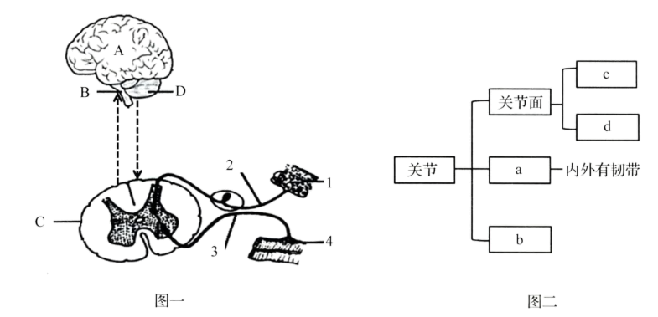
（1）图一中A、B、C、D在神经系统的组成中属于______神经系统。
（2）运动员伴着音乐起舞，属于____反射，完成该反射的结构基础称为_______，其中，接收神经冲动并做出反应的结构是图一中的[4]______。
（3）运动员动作优美，除了具备完整的神经结构外，还需要灵活的关节结构做基础。图二中[c]、[d]表面的______和[ ]_______内的滑液，使关节具有灵活性。
（4）运动员在旋转时仍能保持平衡，这主要是图一中[ ]_____协调运动的结果。运动员夺冠后情绪激动、心跳加快、血压升高，这是神经调节和______调节共同作用的结果。
【答案】（1）中枢 （2） ①. 条件##复杂 ②. 反射弧 ③. 效应器
（3） ①. 关节软骨 ②. b关节腔
（4） ①. D小脑 ②. 激素
【解析】
【分析】题图一中，反射弧包括1感受器、2传入神经（具有神经节）、神经中枢、3传出神经、4效应器五部分；A大脑，B脑干，C脊髓，D小脑。
题图二中，a关节囊，b关节腔，c关节头（或关节窝），d关节窝（或关节头）。
【小问1详解】
神经系统由脑、脊髓和它们所发出的神经组成。脑（包括A大脑、D小脑和B脑干）和C脊髓是神经系统的中枢部分，叫中枢神经系统；由脑发出的脑神经和由脊髓发出的脊神经是神经系统的周围部分，叫周围神经系统。
【小问2详解】
运动员伴着音乐起舞，是在生活过程中逐渐形成的后天性反射，属于条件反射。反射的结构基础是反射弧。反射弧包括感受器、传入神经、神经中抠、传出神经、效应器五部分。其中效应器接受传出神经传来的神经冲动，引起肌肉或腺体活动。
【小问3详解】
关节面（包括c关节头和d关节窝或c关节窝和d关节头）上覆盖着关节软骨，可减少运动时两关节面之间摩擦和缓冲运动时的震动。
b关节腔内有a关节囊内壁分泌的滑液，可减少骨与骨之间的摩擦，使关节活动灵活。
【小问4详解】
小脑的主要功能是使运动协调、 准确，维持身体的平衡。所以运动员在旋转时仍能保持平衡，这主要是图一中D小脑协调运动的结果。
运动员夺冠后情绪激动，大脑皮层就会特别兴奋，并通过支配肾上腺的神经促使肾上腺分泌较多的肾上腺素等。这些激素能够促使心跳加快、血压升高，并且促使皮肤因血管扩张而显得面红耳赤。因此，当情绪激动，心跳加快，血压升高时，这是说明人体的生命活动受到神经和激素的共同调节。
29. 如图一是染色体结构示意图，图二是绵羊的毛色遗传图解。请据图分析回答下列问题：
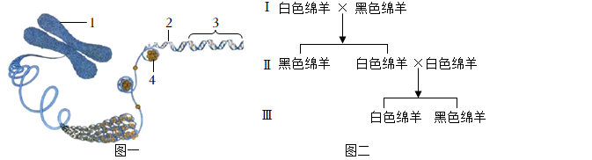
（1）如图一所示，正常情况下，绵羊的体细胞中[1]的数目是恒定的，而且是______存在的，[ ]_____是主要的遗传物质，绵羊毛色这一性状是邮[ ]_____控制的。
（2）绵羊的黑色和白色在遗传学上称为____，根据图二信息可以判断_____色是隐性性状。
（3）亲代都为白色绵羊，子代中却出现了黑色绵羊，这种现象在生物学上称为_____。
（4）若控制绵羊毛色的基因用D、d表示，I中白色绵羊的基因组成为_____；III中白色绵羊的基因组成为Dd的概率是_____。
【答案】（1） ①. 成对 ②. 2DNA ③. 3基因
（2） ①. 相对性状 ②. 黑
（3）变异 （4） ①. Dd ②. 2/3
【解析】
【分析】性状是由成对的基因控制的。当控制某一性状的基因都是显性或一个是显性一个是隐性时，表现为显性性状；当控制某一性状的基因都是隐性时，表现为隐性性状。
染色体在体细胞中是成对存在的，基因也是成对存在的。在形成生殖细胞时，成对的染色体要两两分开，成单存在，基因也随着染色体的分开而分开。
【小问1详解】
一般情况下，生物体细胞中的染色体数目恒定，而且是成对存在的，成对的染色体分别来自父方和母方。
细胞核中有染色体，1染色体中有2DNA和蛋白质组成，DNA是主要的遗传物质。基因控制性状，绵羊毛色这一性状是由3基因控制的。
【小问2详解】
同种生物同一性状的不同表现形式称为相对性状。故绵羊的白色和黑色在遗传学上称为一对相对性状。
在一对相对性状的遗传过程中，子代个体中出现了亲代没有的性状，新出现的性状一定是隐性性状，亲代的基因组成是杂合体。从图二第II代可知，亲代的毛色都是白色，后代个体中却出现了黑色个体，说明白色是显性性状，黑色是隐性性状。
【小问3详解】
“亲代都为白色绵羊，子代中却出现了黑色绵羊”，体现了亲子代之间性状上的差异性，因此这种现象在生物学上称为变异。
【小问4详解】
由(2)可知，黑色是隐性性状dd，因后代既有白色绵羊又有黑色绵羊，所以Ⅰ代中白色绵羊的基因组成只能为Dd。
第Ⅲ代个体中既有黑色绵羊又有白色绵羊，则第Ⅱ代亲代白色绵羊的基因组成都为Dd。
遗传图解如图所示：
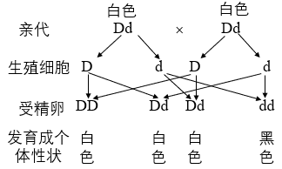
所以，根据遗传图解可知：Ⅲ中白色绵羊的基因组成为Dd的概率是2/3。
30. 如图为某农田生态系统示意图。请据图分析回答下列问题：
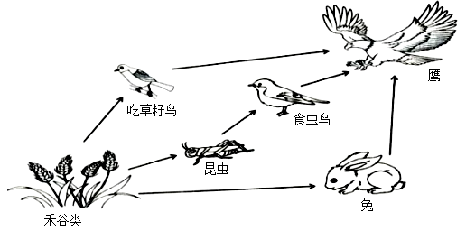
（1）按生态系统所受人为影响或干预程度的不同划分，该生态系统属于_________
（2）图中共有_____条食物链，在食物链中，碳主要以_________的形式传递，鹰属于第__________营养级，请写出鹰获得能量最少的一条食物链__________。
（3）如果该生态系统受到DDT污染，则图中体内DDT积累最多的生物是__________；如果该生态系统中的食虫鸟灭绝，短时间内，昆虫的数量会__________。
（4）该农田生物种类较少，营养结构简单，生态系统的__________能力较弱。
【答案】（1）人工生态系统
（2） ①. 3##三 ②. 有机物 ③. 三、四 ④. 禾谷类→昆虫→食虫鸟→鹰
（3） ①. 鹰 ②. 增多##增加
（4）自我调节##自动调节
【解析】
【分析】（1）食物链反映的是生产者与消费者之间吃与被吃的关系，所以食物链中不应该出现分解者和非生物部分．食物链的正确写法是：生产者→初级消费者→次级消费者…注意起始点是生产者.
（2）物质、能量在沿着食物链流动的过程中是逐级递减的，一般只有10%～20%的能量能够流入下一个营养级。
（3）在生态系统中，有害物质可以通过食物链在生物体内不断积累，其浓度随着营养级别的升高而逐一步增加，这种现象叫生物富集。
（4）生态系统具有一定的自动调节能力，但这种自动调节能力有一定限度,如果外界干扰超过了这个限度，生态系统就会遭到破坏。
【小问1详解】
农田生态系统以农作物为主，动植物种类相对较少。同野生植物相比，农作物抗旱、涝或病虫害的能力较差，因此需要在栽培管理中投入大量的人力物力，所以在农田生态系统中人的作用最为突出，属于人工生态系统。
【小问2详解】
图中共有3条食物链，分别是禾谷类→吃草籽鸟→鹰，禾谷类→昆虫→食虫鸟→鹰，禾谷类→兔→鹰。碳在无机环境中与生物群落之间以二氧化碳的形式进行循环，碳元素通过②光合作用由无机环境进入生物体，在食物链中，碳主要以有机物的形式传递。分析食物链可知，鹰属于第三、四营养级。能量在沿着食物链流动的过程中是逐级递减的，食物链越长，获得的能量最少，故鹰获得能量最少的一条食物链是：禾谷类→昆虫→食虫鸟→鹰。
【小问3详解】
营养级越高生物〈越靠近食物链的末端)，体内所积累的有毒物质越多〈富集)，在图中鹰的营养级最高，所以鹰体内DDT含量最高。如果该生态系统中的食虫鸟灭绝，短时间内昆虫会因为缺乏天敌而大量繁殖，其数量会增多。
【小问4详解】
生态系统中生物种类越多，营养结构越复杂，自动调节能力就越大。反之，自动调节能力就越小。森林生态系统的营养结构最复杂，自我调节能力强。该农田生物种类较少，营养结构简单，自我调节能力较弱。
31. 某生物兴趣小组利用天竺葵做了如下实验：图一为验证“绿叶在光下制造淀粉”的部分实验步骤；表二为某特定实验装置内，探究温度对光合作用与呼吸作用影响”的实验测量数据表（其他实验条件都是理想的）。请据图分析回答下列问题：
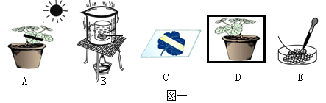
温度（℃） | 15 | 20 | 25 | 30 | 35
光照下吸收二氧化碳的速率（mg/h） | 2．50 | 3．25 | 3．75 | 3．50 | 3．00
黑暗下释放二氧化碳的速率（mg/h） | 1．00 | 1．50 | 2．25 | 3．00 | 3．50
表二
（1）图一中实验步骤的正确顺序是____，步骤E滴加的染色试剂是____，该实验可证明____是光合作用的必要条件。
（2）在探究“温度对光合作用与呼吸作用影响”的实验时，将五组长势相同的天竺葵，分别放置于温度不同的密闭装置中，测得装置中二氧化碳的吸收和释放速率如表二中所示。二氧化碳是光合作用的____，它进出叶片的通道是____；该实验进行前，是否必须对天竺葵进行暗处理？ ____（填“是”或“否”）。
（3）根据表二数据可知，光照条件下，温度为_____℃时，单位时间内天竺葵积累的有机物最多，温度为35℃时，天竺葵光合作用强度_______（填“大于”“等于”或“小于”）呼吸作用强度；黑暗条件下，随着温度升高，呼吸作用逐渐____（填“增强”或“减弱”），可见，适当降低夜间温度能增加温室大棚内农作物产量。
【答案】（1） ①. DABEC ②. 碘液##稀碘液 ③. 光##光照
（2） ①. 原料 ②. 气孔 ③. 否
（3） ①. 20 ②. 小于 ③. 增强
【解析】
【分析】《绿叶在光下制造有机物》的实验步骤：暗处理→部分遮光→光照→取叶→酒精脱色→漂洗加碘→观察颜色。实验要点：光合作用需要光、光合作用制造淀粉、碘遇到淀粉变蓝色，酒精溶解叶片中的叶绿素。关键是确定并控制实验变量、设置对照实验。
设计探究实验的基本原则：对照原则（对照实验——除探究的条件不同外，其他条件都相同的实验，一般有实验组和对照组之分）、单一变量原则（科学探究要求一组对照实验只有一个实验变量）、重复性原则（设计的实验要可重复实验）。
光合作用，绿色植物通过叶绿体，利用光能，把二氧化碳和水转化成储存着能量的有机物，并释放氧气的过程。光合作用主要在叶绿体中进行，主要器官是叶。其实质是有机物合成，储存能量。
呼吸作用，细胞利用氧，将有机物分解成二氧化碳和水，并且将储存在有机物中的能量释放出来，供给生命活动的需要的过程。呼吸作用主要是在线粒体内进行的，其实质就是有机物分解，释放能量。
【小问1详解】
“绿叶在光下制造有机物”实验步骤：D暗处理→部分遮光→A光照→取叶→B脱色（取下叶片，放入盛有酒精的小烧杯中，水浴加热）→漂洗→E滴碘液→C漂洗观察。
步骤E向叶片滴加碘液的目的是根据淀粉遇碘变蓝色的特性，检验是否产生淀粉。叶片光照（未遮盖）部分，遇碘变蓝色；叶片遮光部分，遇碘不变蓝色，从而说明光是植物进行光合作用的条件。
【小问2详解】
结合分析，光合作用只能在白天进行，从表中数据可看出，二氧化碳是光合作用的原料。
植物的叶片上有许多气孔，气孔主要分布在叶片的下表皮．当气孔张开时，蒸腾作用是叶片内的水分吸收热量变成水蒸气，经气孔扩散到外界空气中去．因此，气孔是植物体蒸腾失水的“门户”，也是植物体与外界进行气体交换的“窗口”．因此绿色植物进行光合作用时，所需的二氧化碳是通过气孔进入叶片的。
该探究实验并不检测淀粉的有无，故无需进行暗处理。
【小问3详解】
结合分析，根据表二数据，在20℃时，吸收的二氧化碳速率与释放二氧化碳的速率差最大，因此合成的有机物量与消耗的有机物量差也最大，所以此温度下有机物积累速率最多。
分析表二数据，结合分析，在35℃时，吸收的二氧化碳速率小于释放二氧化碳的速率，因此光合作用强度小于呼吸作用强度。
分析表二数据，结合分析，黑暗条件下，随着温度升高，释放二氧化碳的速率越来越快，即呼吸作用强度越来越强。

